**İŞ VE ENERJİ**









**ELEKTRİK SAYAÇLARI**

Alternatif akım devrelerinde ,üretilen veya tüketilen elektrik enerjisi miktarını ölçen cihazlara **elektrik sayaçları** denilir.Elektrik enerjisi miktarı watt-saat(wh) olarak belirtilir.

**AKTİF TÜKETİM =P(kW).(Saat)=Kilowattsaat(kWh)**

**REAKTİF TÜKETİM=Q(Kvar).(saat)=kilovarsaat(kVarh)**

**ELEKTRİK SAYAÇLARI ÇALIŞMA SİSTEMİNE GÖRE;**

**1.**Mekanik(İndüksiyon) sayaçlar

**2.**Elektronik (dijital) sayaçlar olarak iki çeşit üretilir.

**1. Mekanik (İndüksiyon) Sayaçlar**

Mekanik sayacının iki bobini vardır: akım ve gerilim bobinleri. Akım bobini seri olarak bağlanır, gerilim bobini paralel olarak bağlanır. Akım ve gerilim bobinleri elektromanyetik akı oluşturur.

Genel olarak ayda bir defa okunan sayaçlar en son okunan değerle şimdiki zamanla okunan değer Çıkartılarak birim fiyatla çarpılarak fatura bedeli oluşturulur.

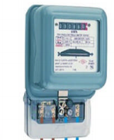

<http://elektrikloji.blogspot.com/2014/04/elektrik-sayaclar.html>

**İMALAT ŞEKLİ VE BAĞLANTILARINA GÖRE ELEKTRİK SAYAÇLARI;**

1.Bir fazlı iki telli sayaçlar

2.Üç fazlı üç telli sayaçlar

3.Üç fazlı dört telli sayaçlar olarak üç çeşittir.

**ÖLÇÜLECEK ENERJİNİN CİNSİNE GÖRE SAYAÇLAR;**

**1.**Aktif enerji sayaçları

**2.**Reaktif enerji sayaçları

**3.**Kombi sayaçlar(aktıf ve reaktıf enerjiyi birlikte ölçen sayaç)

Aktif ve reaktif sayaçlar birbirlerinden ayrı bir şekilde panoya bağlanır.

**MONOFAZE SAYAÇ;**

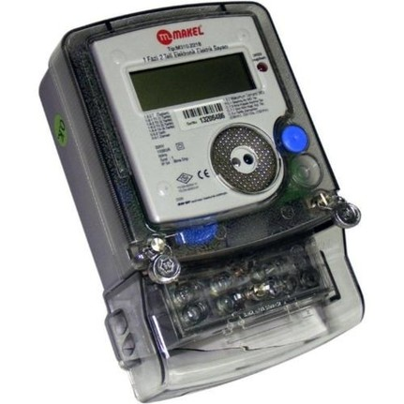

<https://www.hepsiburada.com/monofaze-sayac-pm-hrgreenmakmonsay>

**TRİFAZE SAYAÇ;**

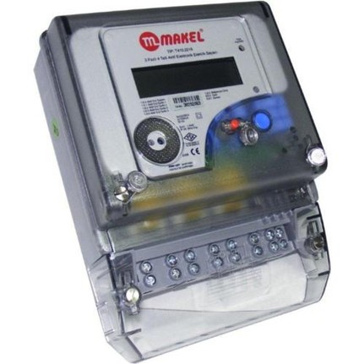

[**https://www.hepsiburada.com/trifaze-sayac-pm-hrgreenmaktrisayac**](https://www.hepsiburada.com/trifaze-sayac-pm-hrgreenmaktrisayac)

**KOMBİ SAYAÇ;**

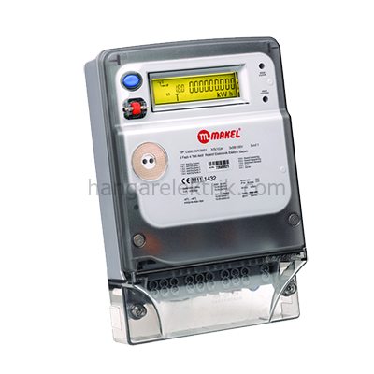

[**https://www.hangarelektrik.com/urun/makel-x5-kombi-sayac**](https://www.hangarelektrik.com/urun/makel-x5-kombi-sayac)

**BİR FAZLI ALTERNATİF AKIM SAYAÇLARI**

Gerilim bobini ince telden çok sipirli, akım bobini kalın telden az sipirli olarak devreye seri bağlanır.

Elektromanyetik alan, sayma mekanizmasına dişliler yardımı ile bağlı olan alüminyum diski döndürür ve harekete geçirir.

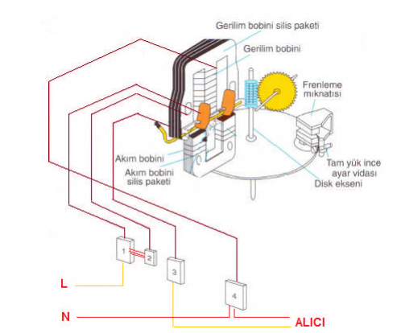

<http://elektrikelektronikegitimi.blogspot.com/2019/06/induksiyon-tipi-aktif-sayaclarn-yaps-ve.html>

**ÜÇ FAZLI ALTERNATİF AKIM SAYAÇLARI**

İki veya üç adet bir fazlı indüksiyon sayaçların bir araya getirilmesiyle oluşur.

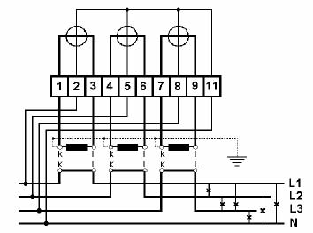

<https://sites.google.com/site/ahmetiscan66/sayaclar>

**ELEKTRONİK SAYAÇLAR**

**ELEKTRONİK SAYAÇLARIN ÖZELİKLERİ VE ÜSTÜNLÜKLERİ:**

Elektronik sayaçların mekanik sayaçlara göre bazı üstünlükleri vardır;

* Hassas ölçüm yapabilme
* Kalıcı hafıza
* Optik okuma ve haberleşme
* Müdahaleleri algılama ve kaydetme
* Kaçak kullanıma yatkım olmaması
* Enerjisiz durumda okuma
* Geriye dönük bilgi kaydı yapabilme
* Çok tarifeli ölçüm fonksiyonları
* Aktif, endüktif reaktif ve kapasitif reaktif ölçümlerinin tek bir sayaçtan yapılabilmesi
* Çift yönlü enerji ölçümü ( Alınan ve satılan enerji bazı modellerde )

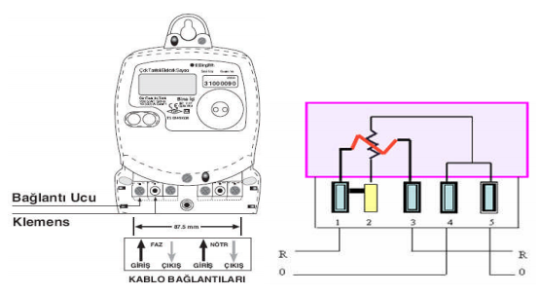

<http://elektrikelektronikegitimi.blogspot.com/2019/06/bir-fazl-elektronik-aktif-elektrik.html>

**SAYAÇLARIN DEVREYE BAĞLANMASI**

Gerilim bobini devreye paralel bağlanarak akım bobini ise seri bağlanarak bağlantısı yapılır.

Sayaç bağlantıları bu maddeler dikkate alınarak yapılmalıdır;

* Sayaca bağlanan gerilim ve akımın aynı fazdan olmasına dikkat edilmelidir,
* Harici yada dahili tip olmasına özen gösterilmelidir,
* Faz sırasının doğru olmasına özen gösterilmelidir.

Sayaçların bağlantısı:

* Direkt bağlama
* Akım ölçü transformatörü ile bağlama
* Akım ve gerilim ölçü transformatörü ile bağlama

**1.DİREKT BAĞLAMA**

Devreye doğrudan doğruya bağlama alıcılarla alakalıdır eğer alıcının gücü fazla yoksa devreye Doğrudan bağlanır tek fazlı devrede 220 volt üç fazlılarda 380 volt olacak şekilde bağlanır.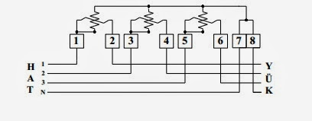

**2.AKIM ÖLÇÜ TRANSFORMATÖRÜ İLE BAĞLAMA**

Akımı istenilen oranda küçülterek kendisine bağlanmış elemanları yüksek akımdan korur

Primer denilen akımı kuplaj ile küçültür ve sekonder ( ikinci devre ) devresine aktarır.

Böylelikle yüksek akım ve gerilimden korunmuş olunur.

GÜÇ DÖNÜŞÜMLERİ:

|  |  |  |  |  |  |
| --- | --- | --- | --- | --- | --- |
|  | WATT | kW | PS | mkp/s | WE/h |
| Watt | 1 | 10-3 | 1,36×10-3 | 0,102 | 0,860 |
| kW | 103 | 1 | 1,36 | 102 | 860 |
| PS | 736 | 0,736 | 1 | 75 | 631 |
| mkp/s | 9,81 | 9,81×10-3 | 1,36×10-3 | 1 | 0,860 |
| WE/h | 1,16 | 1,16×10-3 | 1,58×10-3 | 0,188 | 1 |

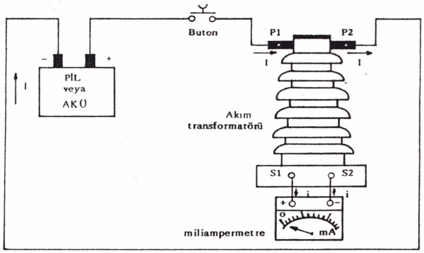

KAYNAKÇA

http://dansimetre.nedir.org/

https://www.labor.com.tr/LT-Dansimetre-1400-1500-grcm3,PR-22738.html

https://www.makinaegitimi.com/moment-nedir-nasil-hesaplanir-moment-konu-anlatimi/

file:///C:/Users/Tipi/Desktop/moment-nedir.webp

https://www.pce-instruments.com/turkish/oel_uem-teknolojisi/oel_uem-cihazlarae_/doenme-momenti-oel_er-kat_158079.htm

https://www.pce-instruments.com/turkish/oel_uem-teknolojisi/oel_uem-cihazlarae/doenme-momenti-oel_er-pce-instruments-doenme-momenti-oel_er-pce-t-238-det_5932940.htm?_list=kat&_listpos=1

https://www.pce-instruments.com/turkish/oel_uem-teknolojisi/oel_uem-cihazlarae/doenme-momenti-oel_er-pce-instruments-doenme-momenti-oel_er-pce-ttm-10-det_2109606.htm?_list=kat&_listpos=2

https://acikders.ankara.edu.tr/course/view.php?id=2229#section-6

https://mekelektro.ru/tr/electricity-meters/what-is-an-induction-counter-the-principle-of-the-electricity-meter.html

http://elektrikloji.blogspot.com/2014/04/elektrik-sayaclar.html

https://www.hepsiburada.com/monofaze-sayac-pm-hrgreenmakmonsay

https://www.hepsiburada.com/trifaze-sayac-pm-hrgreenmaktrisayac

https://www.hangarelektrik.com/urun/makel-x5-kombi-sayac

http://elektrikelektronikegitimi.blogspot.com/2019/06/induksiyon-tipi-aktif-sayaclarn-yaps-ve.html

https://sites.google.com/site/ahmetiscan66/sayaclar

http://elektrikelektronikegitimi.blogspot.com/2019/06/bir-fazl-elektronik-aktif-elektrik.html

https://www.blabmarket.com/urun/dansimetre-0-800-0-900-gr-cm3-greinorm-alman-hidrometre-31-cm

https://www.nedir.com/moment

https://www.ensonhaber.com/moment-nedir-2012-04-26.html

https://www.nkfu.com/moment-nedir-nasil-hesaplanir/

<https://maker.robotistan.com/direnc/>

ölçme tekniği,mahmut Nacar